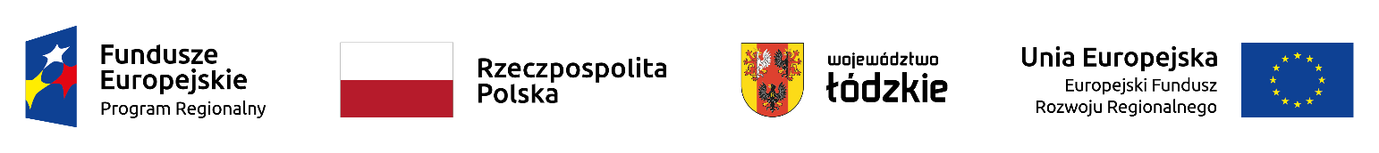
Załącznik do uchwały nr 957/23
Zarządu Województwa Łódzkiego
z dnia 26 października 2023 r.

Informacja o projekcie wybranym do dofinansowania ze środków Europejskiego Funduszu Rozwoju Regionalnego znajdującym się w Wykazie projektów zidentyfikowanych w ramach trybu pozakonkursowego, stanowiącym załącznik nr 4 do Szczegółowego opisu osi priorytetowych Regionalnego Programu Operacyjnego Województwa Łódzkiego na lata 2014-2020
Lp. | Numer wniosku o dofinansowanie | Nazwa Wnioskodawcy | Tytuł projektu | Całkowita wartość projektu (PLN) | Dofinansowanie (PLN) | Wnioskowane dofinansowanie z EFRR (PLN) | Procent przyznanych punktów
1. | WND-RPLD.06.01.01-10-0002/20 | Miasto Łódź | „Wspólnie tworzymy miasto” – Wzmocnienie działań kulturalnych poprzez stworzenie miejsca spotkań społeczności lokalnej w filii Biblioteki Miejskiej w Łodzi przy ul. Zachodniej 76” | 8 376 885,92 | 5 150 512,14 | 4 864 372,58 | 73,91 %

